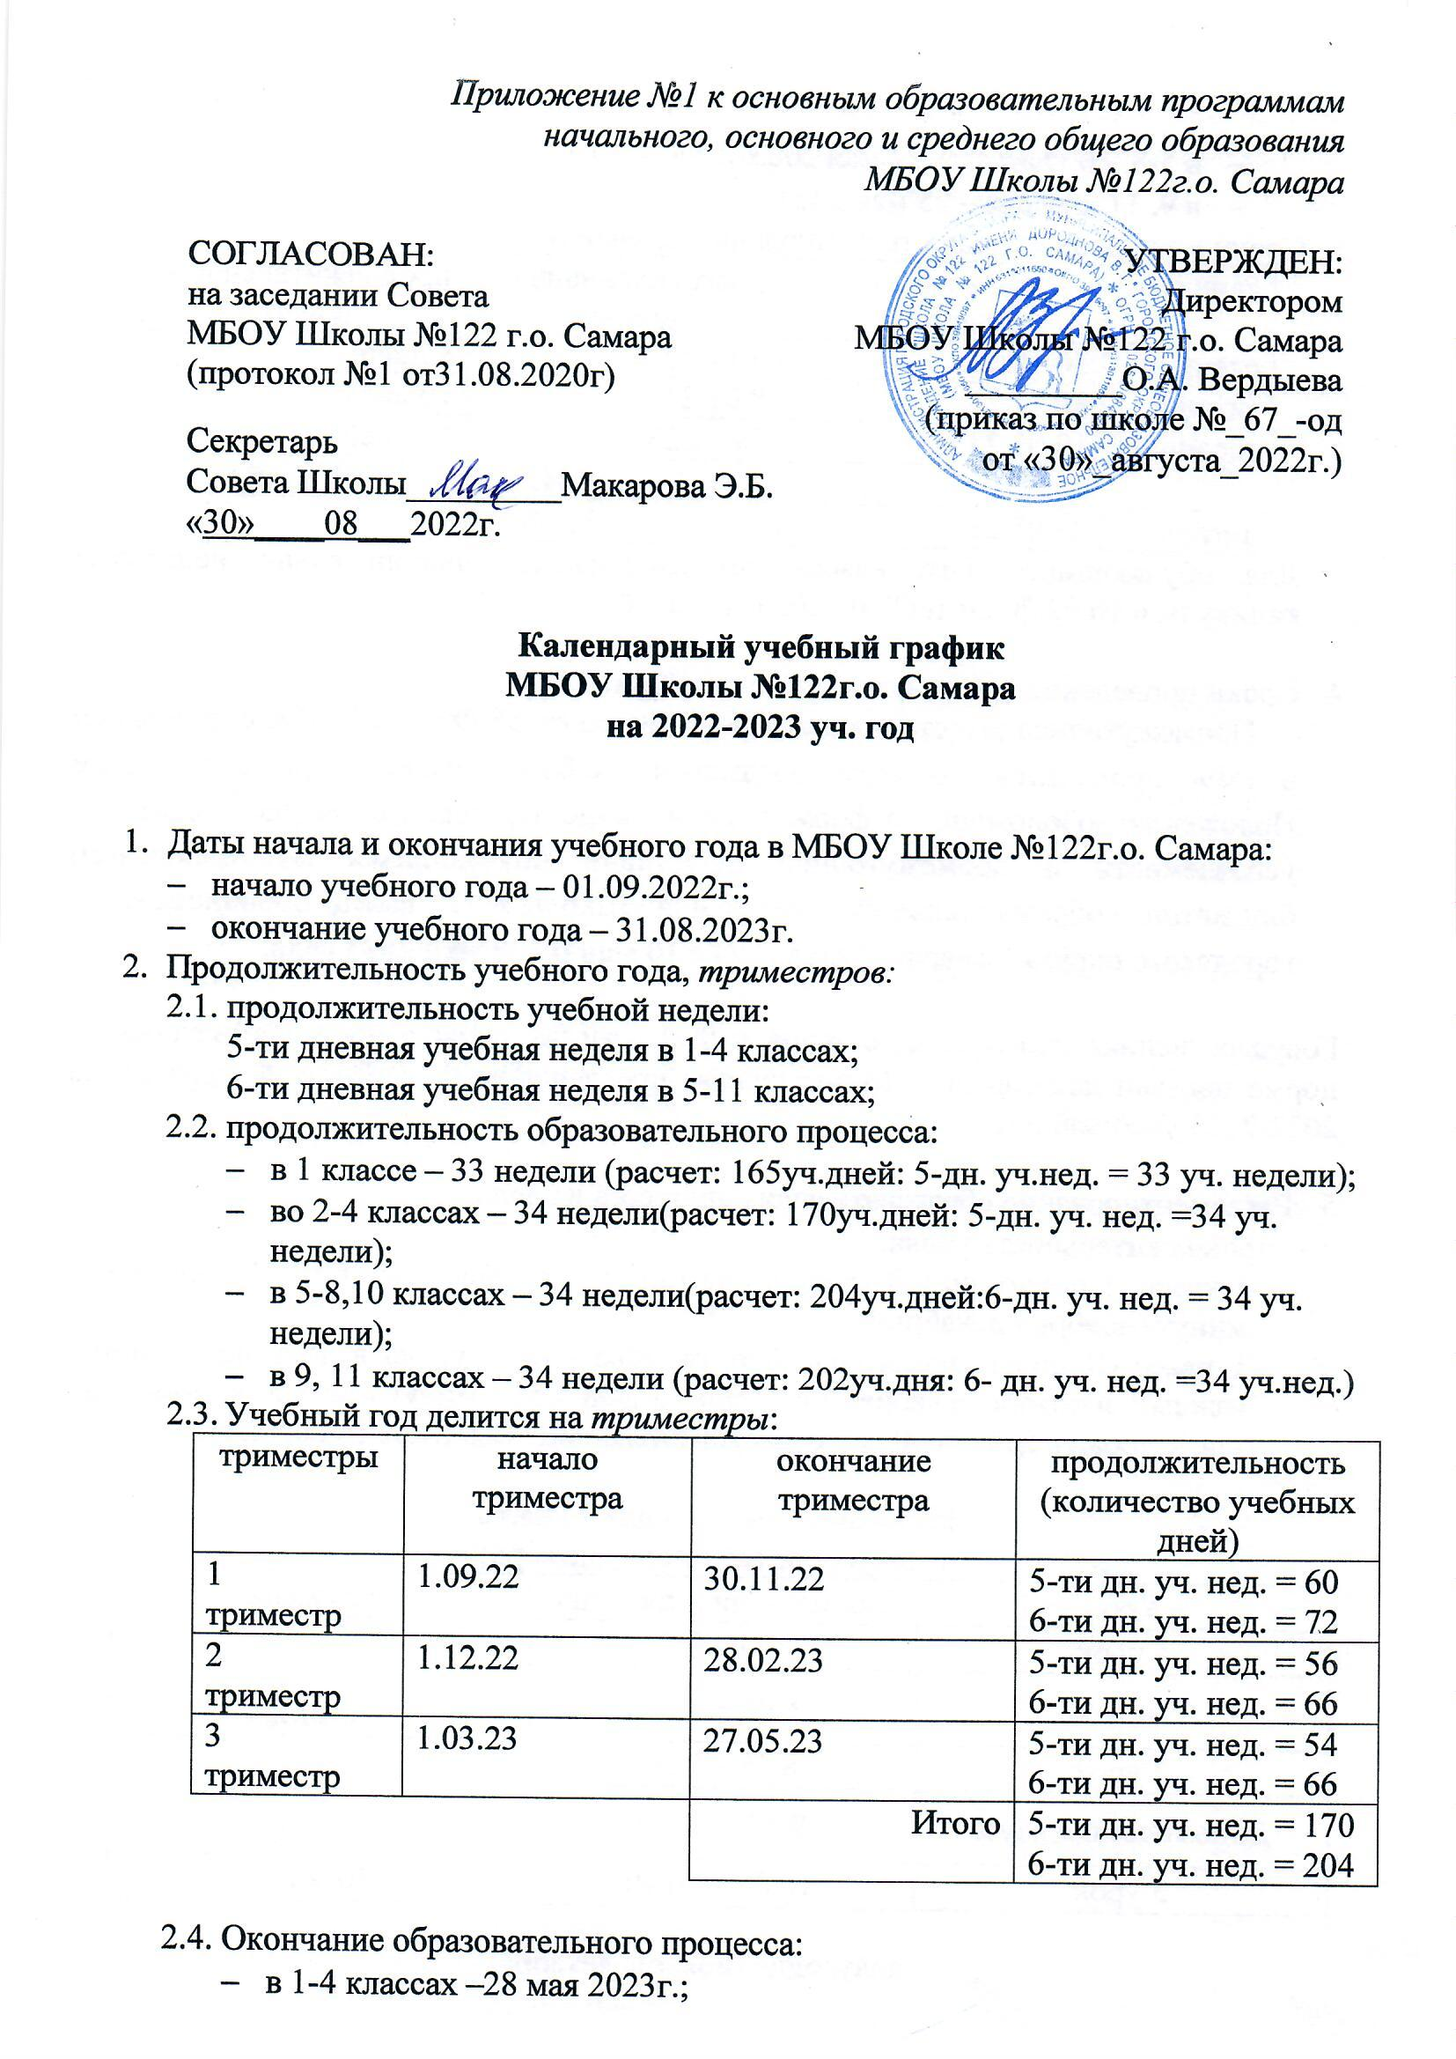

Приложение №1 к основным образовательным программам
начального, основного и среднего общего образования
МБОУ Школы №122г.о. Самара

СОГЛАСОВАН:  на заседании Совета  МБОУ Школы №122 г.о. Самара  (протокол №1 от31.08.2020г)  Секретарь  Совета Школы_________Макарова Э.Б.  «30»____08___2022г. | УТВЕРЖДЕН:  Директором  МБОУ Школы №122 г.о. Самара  _________О.А. Вердыева  (приказ по школе №_67_-од  от «30»_августа_2022г.)

Календарный учебный график
МБОУ Школы №122г.о. Самара
на 2022-2023 уч. год

- Даты начала и окончания учебного года в МБОУ Школе №122г.о. Самара:
- начало учебного года – 01.09.2022г.;
- окончание учебного года – 31.08.2023г.
- Продолжительность учебного года, триместров:
  - продолжительность учебной недели:
5-ти дневная учебная неделя в 1-4 классах;
6-ти дневная учебная неделя в 5-11 классах;
  - продолжительность образовательного процесса:
- в 1 классе – 33 недели (расчет: 165уч.дней: 5-дн. уч.нед. = 33 уч. недели);
- во 2-4 классах – 34 недели(расчет: 170уч.дней: 5-дн. уч. нед. =34 уч. недели);
- в 5-8,10 классах – 34 недели(расчет: 204уч.дней:6-дн. уч. нед. = 34 уч. недели);
- в 9, 11 классах – 34 недели (расчет: 202уч.дня: 6- дн. уч. нед. =34 уч.нед.)
  - Учебный год делится на триместры:
триместры | начало  триместра | окончание триместра | продолжительность  (количество учебных дней)
1  триместр | 1.09.22 | 30.11.22 | 5-ти дн. уч. нед. = 60  6-ти дн. уч. нед. = 72
2  триместр | 1.12.22 | 28.02.23 | 5-ти дн. уч. нед. = 56  6-ти дн. уч. нед. = 66
3  триместр | 1.03.23 | 27.05.23 | 5-ти дн. уч. нед. = 54  6-ти дн. уч. нед. = 66
 |  | Итого | 5-ти дн. уч. нед. = 170  6-ти дн. уч. нед. = 204

  - Окончание образовательного процесса:
- в 1-4 классах –28 мая 2023г.;
- в 5-8, 10 классах – 27 мая 2023г.;
- в 9, 11 классах – 25 мая 2023г..
- Сроки и продолжительность каникул на учебный год:
каникулы | дата начала каникул | дата окончания каникул | продолжительность в днях
осенние | 30.10.22 | 6.11.22 | 8 дней
зимние | 30.12.22 | 8.01.23 | 10 дней
весенние | 19.03.23 | 29.03.23 | 12 дней
 |  | Итого | 30 дней
летние | 28.05.23 | 31.08.23
Для обучающихся 1-го класса устанавливаются дополнительно недельные каникулы с 16.02.2023г.по22.02.2023г.( 7 дней)

- Сроки проведения промежуточной аттестации:
Промежуточная аттестация в соответствии со ст. 58 ФЗ № 273 «Об образовании в РФ» проводится по всем предметам учебного плана, курсам с учетом Положения: «Положение о формах, периодичности, порядке текущего контроля успеваемости и промежуточной аттестации обучающихся муниципального бюджетного образовательного учреждения «Школы №122 имени Дороднова В.Г.» городского округа Самара», Устава ОО с 10 мая по 28 мая 2023 года.

Государственная итоговая аттестация в 9,11 классах проводится в соответствии с нормативными документами Министерства просвещения Российской Федерации на 2022-2023 учебный год.

- Регламентирование образовательного процесса на день:
- продолжительность урока:
1 класс (1 полугодие): 3 урока по 35 минут (сентябрь - октябрь), 4 урока по 35 минут (ноябрь - декабрь);
1 класс (II полугодие):в сентябре, октябре - по 3 урока в день по 35 минут каждый, в ноябре-декабре - по 4 урока в день по 35 минут каждый; январь - май - по 4 урока в день по 40 минут каждый(СанПиН СП 2.4.3648-20, п.3.4.16)

Расписание звонков для 1 класса
1 полугодие (сентябрь, октябрь)
Урок | Понедельник- пятница | Перемена
1 урок | 8.00 – 8.35 | 20 мин.
Завтрак | 8.45 – 8.55
2 урок | 8.55 – 9.30 | 35 мин.
Динамическая пауза | 9.30 – 10.05
3 урок | 10.05 – 10.40 | 30 мин.
1 полугодие (ноябрь, декабрь)
Урок | Понедельник- пятница | Перемена
1 урок | 8.00 – 8.35 | 20 мин.
Завтрак | 8.45 – 8.55
2 урок | 8.55 – 9.30 | 35 мин.
Динамическая пауза | 9.30 – 10.05
3 урок | 10.05 – 10.40 | 30 мин.
4 урок | 11.00 – 11.35 | 10 мин.
2 полугодие (январь – май)
Урок | Понедельник- пятница | Перемена
1 урок | 8.00 – 8.40 | 15 мин.
Завтрак | 8.45 – 8.55
2 урок | 8.55 – 9.35 | 10 мин.
3 урок | 9.45 – 10.25 | 15 мин.  10 мин.
4 урок | 10.40 – 11.20
5 урок | 11.30-12.10

- для обучающихся 2 - 11 классов – 45 минут:

1 смена
 | Расписание звонков | Перемена
1 урок | 8.00- 8.45 | 10 мин
2 урок | 8.55 – 9.40 | 15 мин
3 урок | 9.55 – 10.40 | 20 мин
4 урок | 11.00– 11.45 | 10 мин
5 урок | 11.55- 12.40 | 10 мин
6 урок | 12.50– 13.35 | 30 мин

Перерыв между сменами не менее 30 минут (СанПиН СП 2.4.3648-20, п.3.4.16)

2 смена

 | Расписание звонков | Перемена
1 урок | 14.05 -14.50 | 10 мин
2 урок | 15.00 -15.45 | 10 мин
3 урок | 15.55 – 16.40 | 20 мин
4 урок | 17.00 -17.45 | 10 мин
5 урок | 17.55 -18.40 | 10 мин
6 урок | 18.50 – 19.35

1 смена (суббота)

 | Расписание звонков | Перемена
1 урок | 8.00- 8.45 | 10 мин
2 урок | 8.55 – 9.40 | 15 мин
3 урок | 9.55 – 10.40 | 20 мин
4 урок | 11.00– 11.45 | 10 мин
5 урок | 11.55- 12.40 | 10 мин
6 урок | 12.50– 13.35 | 30 мин

Перерыв между сменами не менее 30 минут (СанПиН СП 2.4.3648-20, п.3.4.16)

2 смена

 | Расписание звонков | Перемена
1 урок | 14.05 -14.50 | 10 мин
2 урок | 15.00 -15.45 | 10 мин
3 урок | 15.55 – 16.40 | 20 мин
4 урок | 17.00 -17.45 | 10 мин
5 урок | 17.55 -18.40 | 10 мин
6 урок | 18.50 – 19.35

